- Электрические заряды. Закон сохранения заряда. Закон Кулона.
- Напряженность электрического поля. Поле и вещество как две основные формы материи. Силовые линии электрического поля. Принцип суперпозиции.
- Поток вектора электрической индукции. Теорема Гаусса и ее применение к вычислению напряженности электрических полей. Уравнение Пуассона.
- Диполь и его поведение в электрическом поле.
- Работа электрических сил. Понятие потенциала, разности потенциалов.
- Связь между напряженностью и потенциалом электрического поля. Эквипотенциальные поверхности.
- Прямая и обратная задачи электростатики. Электрическое поле диполя.

- Все тела в природе способны электризоваться, т.е. приобретать электрический заряд. Наличие электрического заряда проявляется в том, что заряженное тело взаимодействует с другими заряженными телами. Имеется два вида электрических зарядов: положительные и отрицательные. Заряды одного знака отталкиваются, разных знаков – притягиваются друг к другу.
Величина заряда, измеряемая в различных инерциальных системах отсчета, оказывается постоянной. Следовательно, электрический заряд является релятивистским инвариантом. Отсюда вытекает, что величина заряда не зависит от того, движется этот заряд или покоится.
Электрические заряды могут исчезать и возникать вновь. При этом всегда исчезают или появляются два заряда противоположных знаков. Таким образом, суммарный заряд электрически изолированной системы не может изменяться – это закон сохранения заряда. Этот закон тесно связан с релятивистской инвариантностью заряда: если бы величина заряда зависела от его скорости, то приведя в движение заряды одного какого-либо знака, мы изменили бы суммарный заряд изолированной системы.
Точечный заряд – заряженное тело, размерами которого можно пренебречь по сравнению с расстоянием до других тел, несущих электрический заряд.
Закон Кулона определяет силу взаимодействия двух точечных зарядов – экспериментальный закон:
$F=\frac{1}{4{\text{πε}}_{0}ε}⋅\frac{q_{1}q_{2}}{r^{2}}$
q₁ и q₂ – величины зарядов;
ε₀ – электрическая постоянная
ε₀ = 8,85 · 10⁻¹²
ε –диэлектрическая проницаемость среды, в которой находятся заряды q₁ и q₂
r – расстояние между ними.
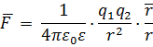

Сила направлена вдоль линии, соединяющей заряды. Закон Кулона справедлив только для точечных зарядов.
- Взаимодействие между покоящимися зарядами осуществляется через электрическое поле. Электрическое поле проявляет себя в том, что помещенный в какую-либо его точку электрический заряд оказывается под действием силы. По величине силы, действующий на данный заряд, можно судить об «интенсивности» поля.
Характеристикой «интенсивности» поля является величина его напряженности.
Напряженность (Е) – сила, действующая на единичный положительный заряд (пробитый заряд), помещенный в данную точку поля:

Е ≠ f (q₁).
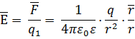

- напряженность поля точечного заряда
Поле может создаваться несколькими зарядами, например: q₁ и q₂.
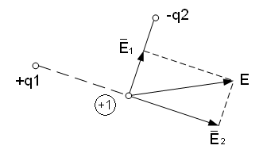
в общем случае:

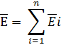 | - это экспериментальный факт носит название принципа суперпозиции.
напряженность поля системы зарядов равна векторной сумме напряженностей полей, которые создавал бы каждый заряд системы в отдельности.
Принцип суперпозиции позволяет вычислить напряженность поля любой системы зарядов.Разбив протяженные заряды на достаточно малые доли dq , любую систему зарядов можно свести к совокупности точечных зарядов:
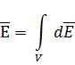
Электрическое поле можно описать, указав для каждой точки величину и направление вектора . Совокупность этих векторов образует поле вектора напряженности электрического поля. Электрическое поле изображают с помощью силовых линий (линий напряженности). Густота линий характеризует величину . Силовые линии начинаются на положительных зарядах и заканчиваются на отрицательных.
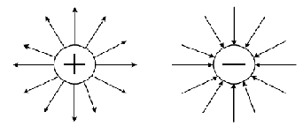
- $\overset{}{D}=ε_{0}ε\overset{}{E}$Вектор электрической индукции

- для вакуума
– поток вектора через поверхность
Если = const то

${\overset{}{D}}_{n}=\text{const}$, то
$d\overset{}{S}↑↑{\overset{}{l}}_{n}$, если
Если ${\overset{}{D}}_{n}≠\text{const}$, то $N_{D}=\int{\overset{}{D}}d\overset{}{S}=\int{D\text{cos}α\text{dS}=D_{n}\text{dS}}$
Теорема Остроградского-Гаусса устанавливает соотношение между электрическим зарядом внутри поверхности и N-потоком через замкнутую поверхность.

Найдем поток через сферическую поверхность S:
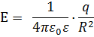
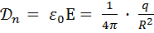 ; 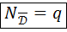
Поток вектора через поверхность сферы в поле точечного заряда q численно равен величине этого заряда в Кл. Поток не зависит от радиуса сферы. Это значит, что в тех местах, где заряда нет , силовые линии непрерывны.
Величина N не зависит от формы поверхности. В общем случае, когда D_{n} ≠ const :
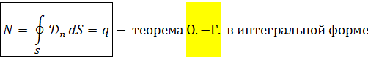
Если внутри поверхности S нет заряда, то N = 0.
Рассмотрим применение теоремы Гаусса для расчета поля распределенного заряда.
Введем понятия:
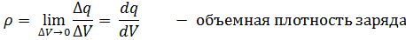
(Если заряд в пространстве распространен равномерно, то ρ = соnst.
В общем случае:
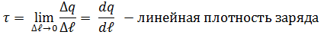
- Рассмотрим поле равномерно заряженной плоскости:

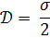
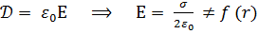
это следствие бесконечной протяженности заряженной плоскости.
2. Поле заряженной сферы

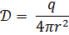
В вакууме
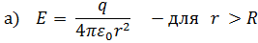
3) Поле равномерно заряженного шара (p=const)

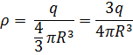
а) |  |  | 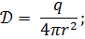 |  |  | 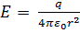;
б) |  |  | 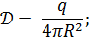 |  |  | 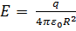;
в) |  |  | 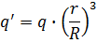 |  |  | 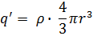
 |  | поэтому |  | 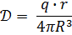 | 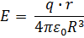

$l\text{>>}L$
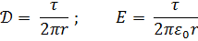
- Рассмотрим распределение заряда в пространстве с объемной плотностью ρ .
В декартовой системе координат:

Выделим элемент объема
D_{x} - нормальная составляющая вектора к грани ( 1’).
Следовательно: - поток вектора через заданную грань. Тогда через грань (1) поток будет равен
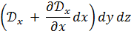
Суммарный поток вектора в направлении линии х:
Аналогично:
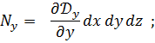
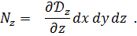
Суммарный поток
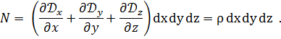
$\frac{∂D_{x}}{∂x}+\frac{∂D_{y}}{∂y}+\frac{∂D_{z}}{∂z}=ρ$Отсюда:

В математике:
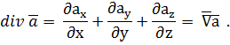
Поэтому:
В операторной форме то же самое записывается следующим образом:
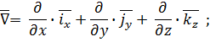
(оператор набла или оператор Гамильтона)
Т. к. $\overset{}{D}=D_{x}{\overset{}{e}}_{x}+D_{y}{\overset{}{e}}_{y}+D_{z}{\overset{}{e}}_{z}$, то
.
- скаляр
- дивергенция

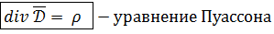
(теорема Гаусса в дифференциальной форме)

- Диполь и его поведение в электрическом поле.
Рассмотрим два точечных заряда величиной и , жестко связанных между собой и помещенных на расстоянии друг от друга. Смещение зарядов будем характеризовать вектором , направленным от «-» к «+». Такую пару зарядов называют электрическим диполем.
Найдем силу, действующую на диполь электрическое поле. Будем считать поле однородным.

образуют пару сил:
где $α$ угол между $\overset{}{l}$ и $\overset{}{E}$.
Введем: $\overset{}{p}=q\overset{}{l}$- электрический момент диполя,
Тогда
В однородном поле на электрический диполь действует пара сил, которая стремится повернуть его так, чтобы векторы и были параллельны.
Диполь в неоднородном поле:

Предположим, что α = 0, т.e. . Теперь уже .
- это приводит к тому, что появляется результирующая сила, стремящаяся втянуть диполь в область более сильного поля. Если , то есть и и .
Можно показать, что в нашем случае
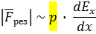
т.е. зависит от скорости изменения вдоль х.

- Если в пространстве существует электрическое поле, то на каждый заряд действует сила со стороны поля. В случае, когда не компенсируется другими силами, заряд должен двигаться под её действием и при этом совершается работа.
Рассмотрим в качестве примера движение заряда в однородном электрическом поле . Строго говоря, однородных полей в природе нет. Но если рассмотреть поле двух заряженных плоскостей, находящихся на расстоянии d друг от друга, причем d много меньше линейных размеров плоскостей, то поле внутри такой системы можно считать однородным.
На границах плоскостей однородность поля нарушается.

Работа, совершаемая при перемещении заряда в однородном электрическом поле из точки 1 в точку 2, не зависит от формы пути!
Очевидно, что
Тогда
Предположим, что
следовательно и
Поле - электростатическое. Заряды, его создающее, неподвижны. Поэтому перемещая из т.1 в т.2 и обратно, мы не изменили систему зарядов. Но у нас совершилась работа . Это противоречит закону сохранения энергии. Следовательно:
Из этого следует, что работа сил электростатического поля по замкнутому контуру равна нулю, т.е.:
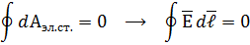
(теорема о циркуляции вектора )
При доказательстве мы не использовали предположение об однородности поля. Следовательно, полученный результат справедлив для любых электростатических полей.
Рассмотрим поле, создаваемое неподвижным точечным зарядом $q$. На $q^{'}$ в этом поле действует сила
$$\overset{}{F}=\frac{1}{4{\text{πε}}_{0}}⋅\frac{qq^{'}}{r^{2}}⋅\frac{\overset{}{r}}{r}=F(r)⋅\frac{\overset{}{r}}{r}$$
Поле точечного заряда центральное,
$$A_{\text{12}}=\int_{1}^{2}{F(r)\text{dr}=\frac{1}{4{\text{πε}}_{0}}\int_{1}^{2}{\frac{qq^{'}}{r^{2}}\text{dr}=}}\frac{qq^{'}}{4{\text{πε}}_{0}r_{1}}−\frac{qq^{'}}{4{\text{πε}}_{0}r_{2}}=W_{n1}−W_{n2}$$
$W_{n}=\frac{1}{4{\text{πε}}_{0}}⋅\frac{qq^{'}}{r}+\text{const};$ $W_{n}(∞)=0→c=0$, следовательно const=0
$$\frac{A_{\text{12}}}{q^{'}}=\frac{q}{4{\text{πε}}_{0}r_{1}}−\frac{q}{4{\text{πε}}_{0}r_{2}}=\frac{W_{n1}}{q^{'}}−\frac{W_{n2}}{q^{'}}=ϕ_{1}−ϕ_{2}→A_{\text{12}}=q^{'}(ϕ_{1}−ϕ_{2})=W_{n1}−W_{n2}$$
$ϕ(r)=\frac{W_{n}}{q^{'}}=\frac{q}{4{\text{πε}}_{0}r}$-потенциал поля точечного заряда.
Для поля, создаваемого системой заряженных тел:
$A_{\text{12}}=\sum_{i=1}^{n}{A_{i}=\sum{\frac{1}{4{\text{πε}}_{0}}(\frac{q_{i}q^{'}}{r_{i1}}−\frac{q_{i}q^{'}}{r_{i2}})=}}\frac{1}{4{\text{πε}}_{0}}\left[\sum_{i=1}^{N}{k\frac{q_{i}q^{'}}{r_{i1}}−}\sum_{i=1}^{N}{k\frac{q_{i}q^{'}}{r_{i2}}}\right]=W_{n1}−W_{n2}$ $W_{n}=\frac{1}{4{\text{πε}}_{0}}\sum_{i=1}^{N}{\frac{q_{i}q^{'}}{r_{i}}→ϕ=\frac{W_{n}}{q^{'}}=\sum_{i=1}^{N}{\frac{q_{i}}{4{\text{πε}}_{0}r_{i}}}}$-принцип суперпозиций для потенциала электрического поля
$$\left[ϕ\right]=1B=\frac{1\text{Дж}}{1\text{Кл}};$$

Если мы имеем распределенный заряд, то:
 | 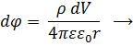 | 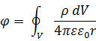
 | 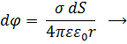 | 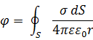
 | 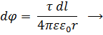 | 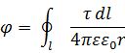

- интегральная форма записи принципа суперпозиции для потенциала электрического поля.
6. Установим связь между и φ.
Пусть заряд перемещается в электростатическом поле из т.1 в т.2 по траектории L.

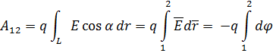
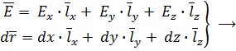
Будем перемещать заряд в поле с вдоль оси Ох. Тогда :
Аналогично:
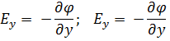
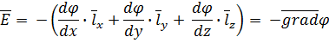
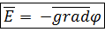
Выделим в поле поверхность с - эквипотенциальная поверхность

в точке О 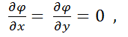следовательно
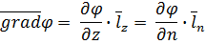
растет наиболее быстро в направлении нормали к поверхности , следовательно, - это вектор, направленный в сторону максимального возрастания , а его величина равна изменению этой функции на единице длины в том же направлении.
Т.к. , то вектор перпендикулярен к поверхности с , т.е. силовые линии электрического поля являются линиями, вдоль которых потенциал поля изменяется наиболее быстро.
7. Нахождение по заданному значению потенциала является прямой задачей электростатики. Обратная задача заключается в нахождении потенциала по заданному значению .
Пример: поле точечного заряда (обратная задача электростатики)

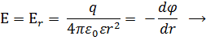
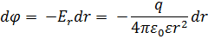
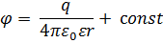
т.к. при , то и
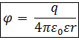
Электрическое поле диполя (прямая задача электростатики).

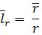
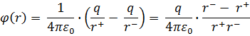
Для точечного диполя
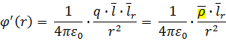
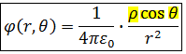
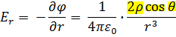
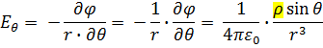
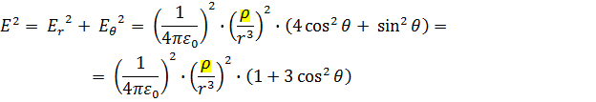
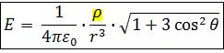
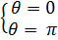 | 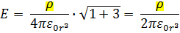
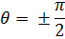 | 